OBLAST SERTIFIKACIJE ( SCOPE) ORGANIZACIJE | Zainteresovane strane
Navesti najvažnije zainteresovane strane relevantne za poslovanje vaše organizacije.
Za svaku identifikovanu zainteresovanu stranu:
• Identifikovati kategoriju zainteresovane strane: EKSTERNA , INTERNA
• Naziv zainteresovane strane (pojedinačna organizacije ili grupa u okviru kategorije)
EKSTERNE STRANE: Kupac, Dobavljač , Zakonodavac , Sertifikaciono telo , Konkurencija , Lokalna zajednica , Banka - ostali
INTERNE STRANE: Vlasnik , Zaposleni , Sektor organizacije
• Ukratko opisati interese i ciljeve zainteresovane strane
• Proceniti uticaj zainteresovane strane (mali, srednji, veliki) – mera koliko zainteresovana strana utiče na poslovanje Vaše organizacije (uticaj na definisanje strategije, poslovnih planova, izbora menadžmenta i sl.)
• Proceniti interes zainteresovane strane (mali, srednji, veliki) – mera koliko je poslovanje vaše organizacije važno ili korisno za identifikovanu zainteresovanu stranu.
TABELA 1 –ULOGA I CILJEVI ORGANIZACIJE
R.B. | ZAINTERESOVANA STRANA  (EKSTERNA / INTERNA ) | ZAINTERESOVANA STRANA  (NAZIV / GRUPA) | INTERES I CILJ ZAINTERESOVANE STRANE
1
2
3
4
5
6
7
8
9
10
11
12
13
14
15

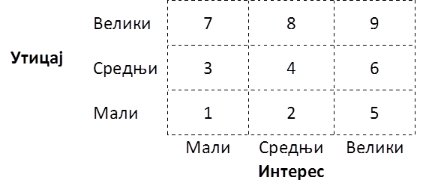
R.B. | ZAINTERESOVANA STRANA (NAZIV / GRUPA) | Faktor uticaja i interesa zainteresovane strane

